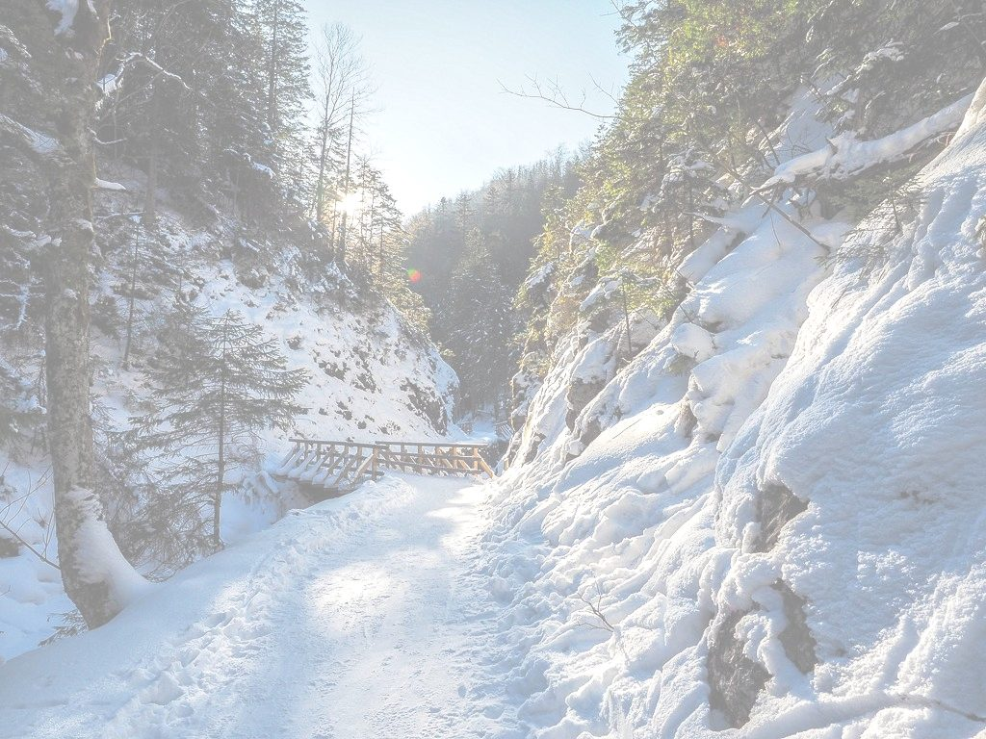
WYPOCZYNEK ZIMOWY 2022

ZABIERAMY ZE SOBĄ OBOWIĄZKOWO:
- Maseczkę do użytku podczas wypoczynku, środek antybakteryjny
- Przybory toaletowe, dwa ręczniki
- Piżamę, bieliznę,
- Ciepłe bluzy 2 szt.
- Długie spodnie
- Obuwie na zmianę do chodzenia w pomieszczeniu,
- Obuwie kryte, nieprzemakalne, nadające się na wędrówki,
- Ciepłe ubrania, kurtki, spodnie przystosowane na górskie wędrówki piesze,
- Szalik rękawiczki, czapkę,
- Pozostałe ubrania wg uznania przewidując różne warunki pogodowe,
- Mały plecak na wycieczki,
- Strój kąpielowy, klapki
- Ważną legitymację szkolną
- DOBRY HUMOR

Organizatorzy nie ponoszą odpowiedzialności za przedmioty wartościowe tj. np. telefony komórkowe, aparaty fotograficzne, itp.

Rodzice zobowiązani są do osobistego odbioru dzieci wracających z zimowiska.
W razie braku możliwości osobistego odbioru dziecka, rodzic zobowiązany jest poinformować o tym fakcie kierownika zimowiska oraz przygotować pisemne upoważnienie dla osoby, która będzie odbierała dziecko.
WAŻNE:
W przypadku, gdy dziecko przyjmuje lekarstwa, wymagane jest przekazanie informacji w jakich dawkach lekarstwo jest przyjmowane przez dziecko. Prosimy o spakowanie niezbędnych dla dziecka leków w osobną torebkę, podpisanie oraz zamieszczenie informacji o dawkowaniu. Leki powinny zostać oddane pani pielęgniarce zaraz po przyjeździe do ośrodka. Dziecko nie może przyjmować lekarstw samodzielnie, nawet jeśli chodzi o leki np. przeciwbólowe.

